D3929 Scheda creata il 19 settembre 2023
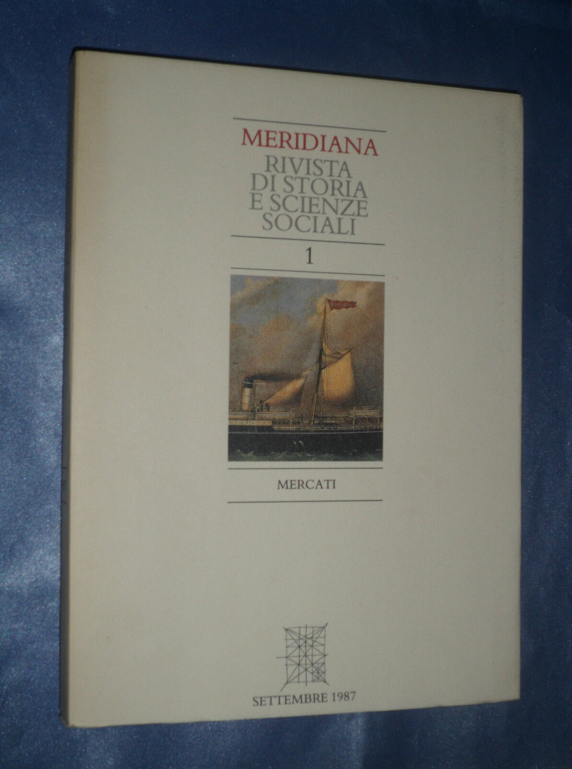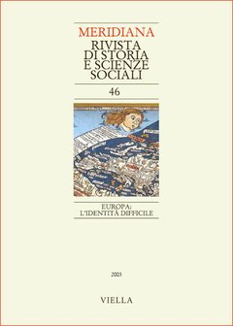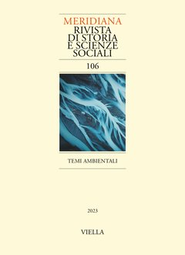
Descrizione storico-bibliografica
*Meridiana : rivista quadrimestrale dell’Istituto meridionale di storia e scienze sociali. - N. 1 (settembre 1987)- . - Catanzaro : IMES, 1987- . – volumi ; 22 cm. ((Quadrimestrale. – Numerazione delle annate progressiva negli anni, ma dal 2010 al 2018 le annate sono numerate 11-19; dal 2019 la numerazione riprende dal 30. - Il luogo e l'editore variano in: Roma : Viella. – Dal n. 46 (2003) disponibile anche online a pagamento a: https://www.torrossa.com/it/resources/an/2193359?digital=true; e a: https://www.viella.it/riviste/testata/8. - BNI 88-6981. – ISSN 0394-4115; 1973-2244 online. - CFI0056385; NAP0958793
Autore: Istituto meridionale di storia e scienze sociali
Soggetto: Italia meridionale - Storia - Periodici
Classe: D945.7005

Informazioni storico-bibliografiche
Meridiana è un quadrimestrale che nasce nel 1987 come esperienza intellettuale di un gruppo di studiosi (storici, sociologi, economisti, antropologi, scienziati politici) legati tra loro da un progetto originario concentrato su una visione del Mezzogiorno come realtà plurale, che si lega a una analisi condotta attraverso linguaggi disciplinari differenti e fortemente orientata a decostruire, de-ideologizzare e criticare rappresentazioni e stereotipi culturali che si ispirano a fuorvianti e astratte uniformità. L’analisi interdisciplinare di un tema monografico è stato fin dall’inizio il tratto caratterizzate della rivista. Nel corso degli ultimi anni, pur rimanendo i problemi dello sviluppo del Mezzogiorno d’Italia un aspetto centrale dei suoi interessi, Meridiana ha allargato la sua attenzione prendendo in considerazione temi come le disuguaglianze, la regolazione politica e sociale, le problematiche ambientali, le rappresentazioni sociali e le differenze territoriali anche in aree diverse dalle regioni meridionali. Meridiana è, dunque, uno strumento multidisciplinare di interpretazione dei grandi temi che animano il dibattito pubblico nazionale ed internazionale. I suoi lettori si identificano non solo con la comunità degli studiosi, ma anche con insegnanti, studenti, funzionari pubblici, giornalisti, politici e amministratori che danno vita a una domanda di conoscenza in grado di coniugare rigore scientifico e “utilità” pubblica. Oltre agli articoli della parte monografica e ai saggi liberi, la rivista pubblica anche recensioni a libri e film, riflessioni su categorie interpretative, analisi metodologiche, interventi di critica, interviste e tavole rotonde destinati ad apposite rubriche. Tutti gli articoli sono sottoposti ad un processo anonimo di peer review che ne valuta sia l’eccellenza accademica che l’accessibilità a un pubblico più vasto. https://www.viella.it/riviste/testata/8

